Название проекта:

Игра “Flappy Bird”

Автор проекта:

Кривенцов Максим Викторович

Описание идеи:

Игра, в которой игроку необходимо управлять птицей, которая пролетает мимо труб

Описание реализации:

Основные классы в программе, это класс Bird, в нем прописана модель птицы, анимация, сила тяжести для птицы и возможность взмывать вверх и класс Pipe, в котором прописаны трубы, которые являются препятствиями для птицы. Трубы могут располагаться снизу и сверху экрана, высота труб генерируется случайно. После первой трубы непрерывно начисляются очки, отображаются они в левом нижнем углу экрана. После завершения игры очки записываются в базу данных.

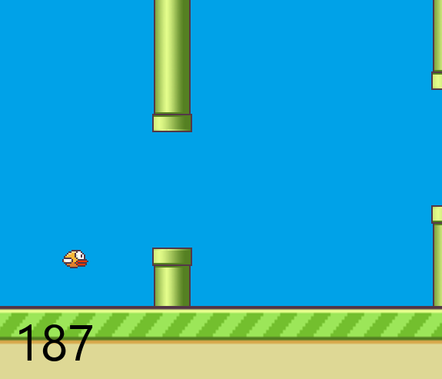

Описание технологий:

Для реализации игры использована библиотека pygame

Для случайно генерации труб была использована библиотека random

Для работы с базами данных была использована библиотека sqlite3

